Гонялся, гонялся ястреб за голубями, не мог ни одного поймать. Вот он и вздумал их обмануть. Подлетел он к голубятне, сел на дерево и стал им говорить, что хочет им служить.— Мне, — говорит, — делать нечего, а я вас люблю. Вы вот что сделайте: пустите меня к себе, сделайте своим царём, а я буду вашим слугой. Не только что вас обижать не стану, но и в обиду никому не дам.
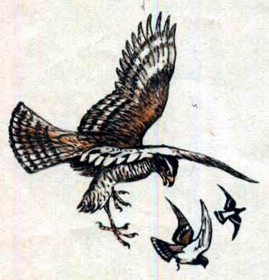
Голуби и согласились, пустили к себе ястреба. Когда ястреб залез к ним, он стал другое говорить.— Я ваш царь, и вы меня должны слушать. Первое дело — мне надо каждый день съедать по одному голубю.И каждый день задирал голубя. Хватились голуби, стали думать, как быть, да уж поздно.— Не надо было, — говорят, — его вовсе пускать. А теперь уж не поможешь.

